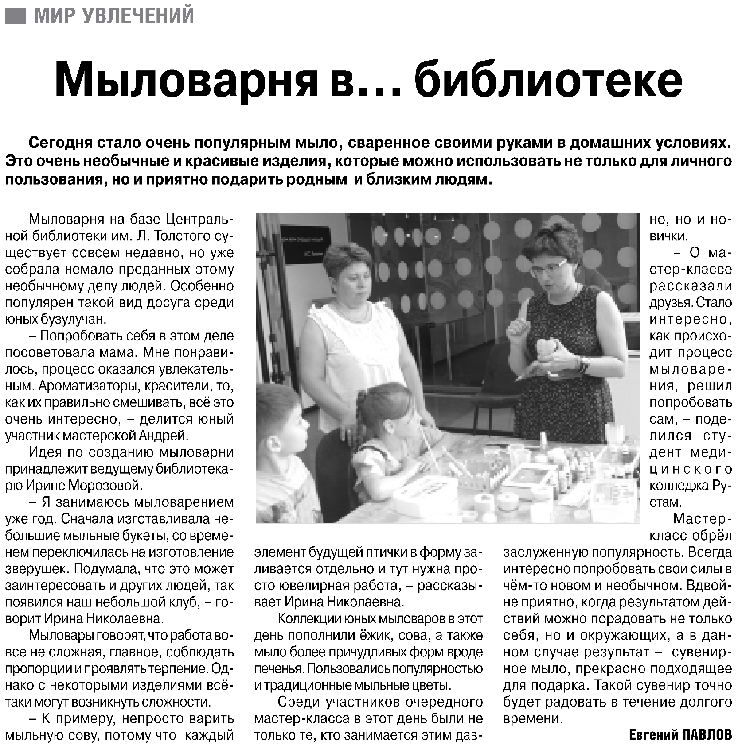

**Павлов Е. Мыловарня в… библиотеке / Е. Павлов // Российская провинция. – 2022. – 23 июня. – С. 16.**